一、参加体检人员范围
完全符合申请初中、小学、幼儿园教师资格认定条件，后期并能完整如实提供相关资料者。否则当事人自己承担由此带来的一切后果。
二、体检时间及地点：
第一次认定体检时间：2023年4月17日-4月20日（共4天）
第二次认定体检时间：2023年6月17日-6月21日（共5天）
体检医院：新郑华信民生医院解放路院区（门诊楼四楼体检中心）
医院地址：新郑市北区解放路和学院路交叉口西侧（解放北路126号）
联系电话：0371-62688888 0371-62609889
三、预约及相关注意事项
（一）体检方式：预约体检。
1.扫描二维码：
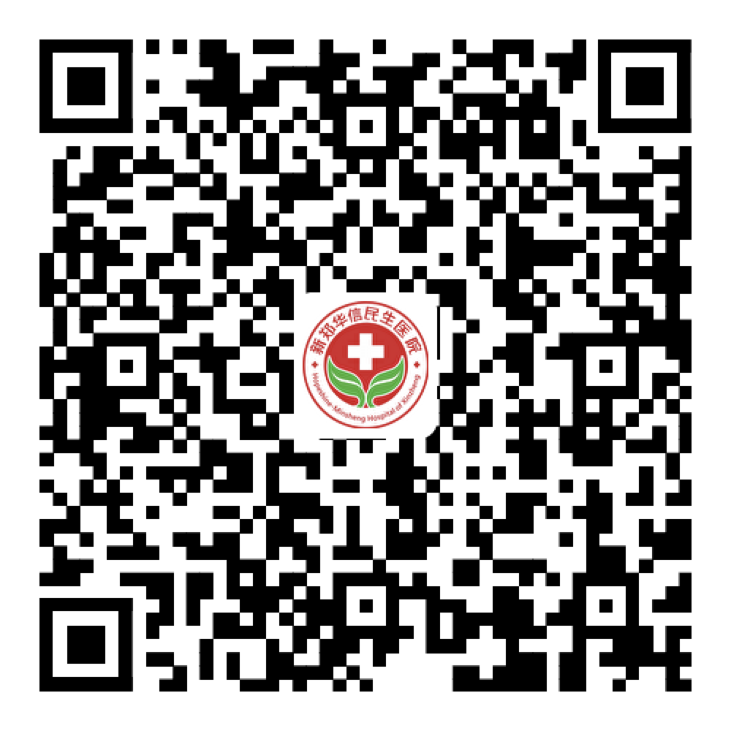
2.扫码时间：（2023年4月8日-2023年6月21日）
3.预约流程：体检人员按照个人选择时间扫描相应时间二维码（如上图）——如实填写必填项目（姓名、性别、身份证号、手机号）——选择体检日期——提交。
4.预约说明：每人限预约一次，请勿重复预约。请合理安排时间，按照预约时间到达体检医院。请空腹参加体检（空腹8小时）。
（二）参加体检的申请人请携带本人身份证、网报同底版一寸照片两张（免冠、正面、彩色、白底证件照；一张用于体检，一张用于办证）、河南省教师资格证体检表一张（体检表双面打印，自行填写个人信息并粘贴照片，另一张照片背面写上姓名、身份证号用曲别针夹体检表上），申请幼儿园教师资格者需下载幼儿园专用体检表。
（三）所有申请人在体检全过程中必须服从体检医院工作人员的安排。
（四）申请人在体检中要严格遵守规定，服从安排，严禁弄虚作假，严禁请人代检或者代他人体检。对不服从安排、违规违纪的人员将不予认定教师资格。
（五）收费标准：手机扫码缴费。
（六）申请人应按照本公告规定的时间提前做好行程安排，并注意行程安全，确保在规定时间内参加体检。
（七）体检结束后将体检表交回服务台确认体检完毕。
（八）体检之后体检表放在医院，申请人无需领取，由新郑市教师资格认定指导中心集体领取。

